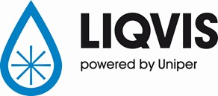
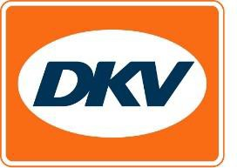

DKV élargit son réseau d’approvisionnement avec les stations GNL de LIQVIS
Le taux d’émissions et l’exonération de péage rendent le passage au GNL de plus en plus attractifs
Avec le partenariat entre Liqvis et DKV, l’Europe compte plus de 60 stations GNL accessibles aux utilisateurs de la carte DKV

Noordwijkerhout, le 13 novembre 2019 - Dès à présent, les clients de DKV Euro Service vont pouvoir s’approvisionner en gaz naturel liquéfié (GNL) aux stations GNL de LIQVIS sans avancer d’argent liquide. La station GNL de Grünheide (Mark) près de Berlin est dès aujourd’hui prête à accueillir les clients de DKV. Début 2020, de nouveaux sites ouvriront, à commencer par la station de Kassel-Lohfelden. La mise en service d’autres stations LIQVIS – notamment dans les régions de Bönen, Hambourg et Hanovre – est actuellement en cours. Sur l’ensemble de l’Europe, DKV propose l’accès à plus de 60 stations GNL.

« Le GNL ne cesse de gagner en importance. Outre une demande croissante en Allemagne, nous recevons des demandes de transporteurs étrangers qui transitent par l’Allemagne et pour lesquels le GNL est intéressant en raison de l’exonération de péage pour les PL roulant au GNL », précise Sven Mehringer, directeur général Fuel & Energie chez DKV. « Nous nous réjouissons d’avoir trouvé en LIQVIS un partenaire de poids pour étendre notre réseau d’approvisionnement. »

Silvano Calcagno, gérant de LIQVIS GmbH : « LIQVIS prévoit d’élargir progressivement le réseau de stations GNL afin de pouvoir répondre à la demande croissante en GNL en tant que carburant écologique. Avec l’acceptation de la carte DKV aux stations GNL de LIQVIS, nous espérons encourager de plus en plus de transporteurs à passer au GNL. Les services de LIQVIS, tels que des formations pour montrer le fonctionnement de nos stations-service, contribuent au passage au GNL. »

Le GNL a l’avantage de produire un faible taux d’émissions, dont les particules fines, l’oxyde d’azote (NO_{x}) et le CO₂, et de réduire de façon significative les nuisances sonores. Les taux de particules fines et de NO_{x} restent bien dans la norme Euro VI. La technologie ‘silencieuse‘ des moteurs GNL facilite les livraisons en dehors des heures courantes. De plus, le GNL permet aux exploitants de flottes de PL d’approvisionner leurs véhicules en quantités de gaz naturel suffisantes pour parcourir des distances supérieures.

Pour en savoir plus sur le réseau d’approvisionnement de DKV, rendez-vous sur www.dkv- euroservice.com ; pour connaître le réseau de stations LIQVIS, cliquez sur www.liqvis.com

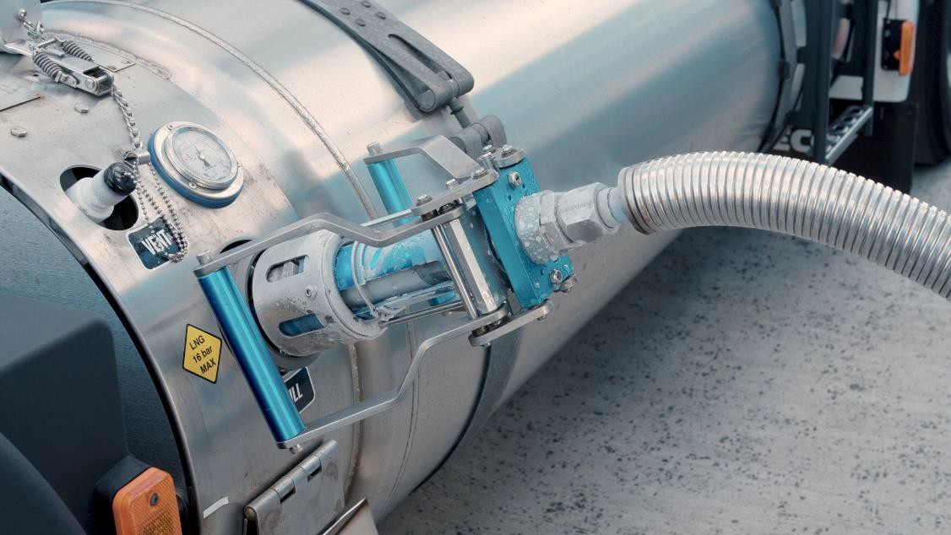

Contact chez DKV:
Greta Lammerse, Tél.: +31 252345665, E-mail: Greta.lammerse@dkv-euroservice.com
Bureau de presse:
Sandra Van Hauwaert, Square Egg Communications, sandra@square-egg.be, GSM 0497 251816.

DKV Euro Service
DKV Euro Service est depuis 85 ans l’un des plus grands prestataires de service dans le domaine du transport routier et de la logistique. De l’accès aux services sans débourser d’argent liquide aux 80 000 points d’acceptation toutes marques confondues au règlement du péage en passant par la récupération de la TVA, DKV propose de nombreux services dans le but d’optimiser les coûts et permettre la gestion efficace des parcs de véhicules sur les routes européennes. DKV fait partie du groupe DKV MOBILITY SERVICES qui emploie environ 1 000 personnes et est représenté dans 42 pays. En 2018, ce groupe a réalisé un chiffre d’affaires de 8,6 milliards d’euros. A l’heure actuelle, ses 200 000 clients utilisent environ 3,7 millions de cartes DKV et unités embarquées. En 2019, la carte DKV a été élue pour la quinzième fois consécutive meilleure carte de carburant et de services.

A propos de LIQVIS
LIQVIS, dont le siège se trouve à Essen, est une filiale à part entière du groupe Uniper, implanté à Düsseldorf. Elle développe une infrastructure de stations GNL destinée aux camions de marchandises. Depuis 2017, Liqvis exploite deux stations GNL en Allemagne. Ces prochaines années, l’entreprise prévoit d’élargir progressivement l’infrastructure des stations-service en Allemagne et en Europe et mise notamment sur des partenariats avec des transporteurs pour ce faire.

A propos d’Uniper
Uniper est une compagnie énergétique internationale de premier plan dont les activités s’étendent sur plus de 40 pays où elle emploie quelque 11 000 personnes. Elle a pour vocation de fournir de l’énergie et les services correspondants. Ses principales activités sont la production électrique en Europe et en Russie et le commerce mondial de l’énergie. Le siège social de l’entreprise se trouve à Düsseldorf.

